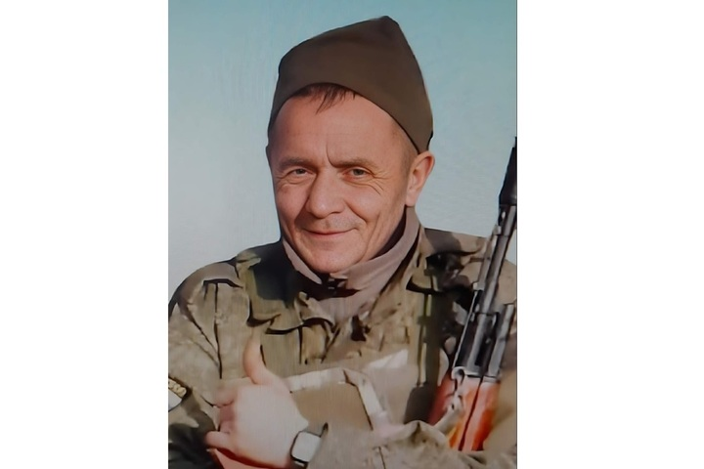

**ВИДЯШЕВ ВАЛЕРИЙ ВЛАДИМИРОВИЧ**

Валерий Владимирович родился в 1978 году в селе Баклуши Петровского района. Он окончил Ножкинскую школу, затем получил профессиональное образование по специальности «механик» в СПТУ-66. Срочную армейскую службу проходил в Шиханах.

Проживал в селе Савкино Петровского района.

В зону СВО Валерий Владимирович Видяшев попал, подписав контракт с Министерством обороны РФ.

Валерий Владимирович с честью выполнил свой воинский долг, мужественно сражаясь с неофашистами и защищая мирных жителей Донбасса.

Валерий Владимирович Видяшев погиб 6 марта 2024 года.